**BÁO CÁO BÀI TẬP LỚN ANDROID**

1. Thông tin sinh viên

* Họ và tên: Hoàng Thị Thảo
* Mã sinh viên: B17DCAT169
* Nhóm: 05
* Tên project: ThaoNote dùng để ghi chú các công việc hàng ngày
* Link github: https://github.com/thaoht170/NoteThao

1. Giới thiệu về project
2. Giới thiệu về ứng dụng thông qua 4 layout đơn giản. Mỗi layout bao gồm 2 button SKIP (chuyển đến trang chủ) và NEXT (chuyển sang trang giới thiệu tiếp theo nếu là trang giới thiệu cuối sẽ chuyển đến trang chủ). Và các nội dung hình ảnh giới thiệu có liên quan.
3. Trang chủ

Bao gồm các menu các chức năng cho ứng dụng: ghi chú, ghi chú đã hoàn thành, chủ đề, thống kê, cài đặt, thoát.

1. Ghi chú

* Hiển thị tất cả ghi chú được tạo nếu có. Nếu không có ghi chú nào tạo sẽ hiện giao diện không có ghi chú
* Tạo ghi chú mới: bao gồm các thông tin: tiêu đề, nội dung, chủ đề, ngày tháng, giờ.
* Khi chưa có chủ đề thì sẽ hiện dialog chuyển sang giao diện chủ đề
* Khi chủ đề có sẵn sẽ hiện dialog tạo mới ghi chú
* Tìm kiếm ghi chú: có thể tìm kiếm theo tiêu đề, nội dung hoặc chủ đề của ghi chú
* Sửa ghi chú
* Xóa ghi chú
* Notification
* Quay lại trang chủ (nút back)
* Chuyển sang trang chủ đề
* Chuyển sang trang ghi chú đã hoàn thành

1. Ghi chú hoàn thành

* Hiển thị tất cả ghi chú hoàn thành nếu có. Nếu không có ghi chú được hoàn thành sẽ hiện giao diện không có ghi chú hoàn thành.
* Tìm kiếm ghi chú hoàn thành: có thể tìm kiếm theo tiêu đề, nội dung hoặc chủ đề.
* Xóa tất cả các ghi chú đã hoàn thành

1. Chủ đề

* Hiển thị tất cả chủ đề được tạo nếu có. Nếu không có chủ đề được tạo sẽ hiện giao diện không có chủ đề.
* Tạo mới một chủ đề bao gồm tên chủ đề
* Tìm kiếm chủ đề theo tên
* Sửa từng chủ đề
* Xóa từng chủ đề
* Quay lại trang chủ (nút back)
* Chuyển sang trang cài đặt.

1. Thống kê

* Hiển thị số liệu bao gồm tổng số ghi chú đã hoàn thành và tổng số ghi chú chưa hoàn thành.
* Hiển thị piechart cho số liệu đó
* Quay lại trang chủ (nút back)

1. Cài đặt

* Quay lại trang chủ (nút back)
* Thông tin về cơ bản về ứng dụng:
* Tên tác giả
* Liên kết thông tin tác giả qua facebook
* Liên kết mã nguồn project qua github
* liên kết outlook
* Version của ứng dụng

1. Thoát khỏi ứng dụng
2. Hình ảnh minh họa

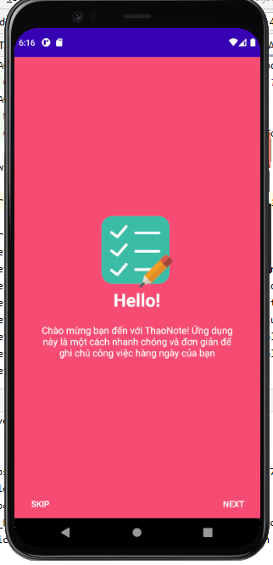 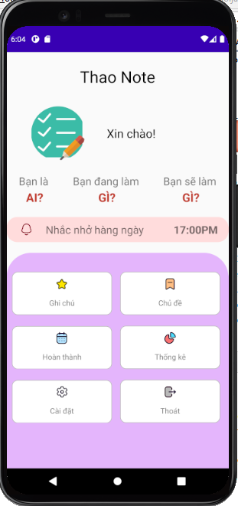

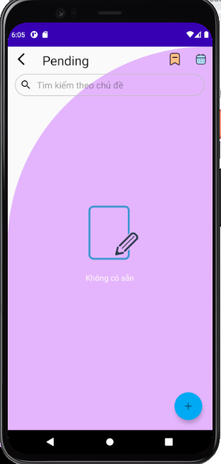 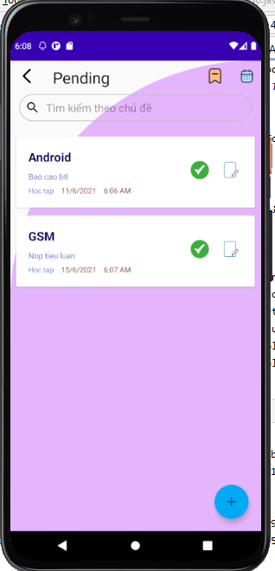

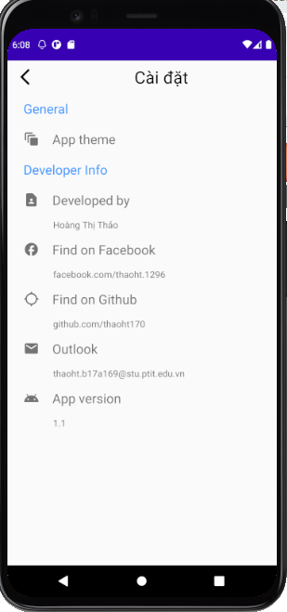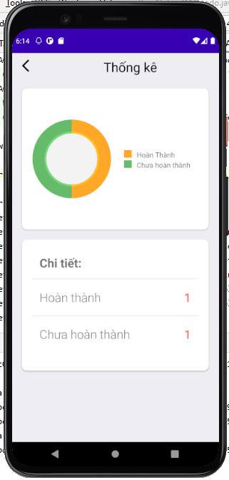

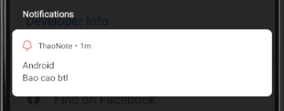

Ngoài ra có các animation cho các sự kiện chuyển trang.